Использование метода прореживания Dropout и увеличение числа эпох не повысило точность работы нейросети.

На уроке: 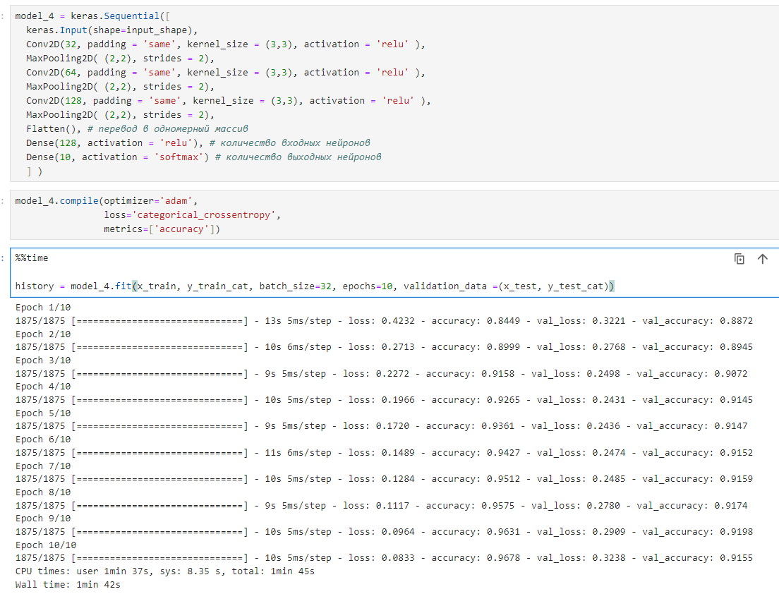

С Dropout:

